**UNIVERSIDAD POLITECNICA DE GARCIA, N.L.**



‘ESTANCIA N°1’

NOMBRE DEL PROYECTO:

“INVENTARIO PARA UN NEGOCIO LOCAL CON OFIMATICA”

CARRERA:

**INGENIERIA EN SISTEMAS COMPUTACIONALES**

**DOCENTE:**

“CRISTINA MAYA”

**NOMBRE DEL ALUMNO:**

**YESSICA RIOS RODRIGUEZ**

**MATRICULA:**

**542010856**

**GRUPO:**

**NOCTURNO**

**CUATRIMESTE:**

4°

**LUGAR Y FECHA:**

GARCIA NUEVO LEON A - /11/20

**INFORME INICIAL**

RESUMEN

El presente proyecto describe un programa basado en herramientas ofimáticas para la realización de un inventario, obtenido principalmente para una institución o negocio local para así poder obtener un inventario a realizar por su servidora.

Este inventario estará presente en los equipos necesarios para su fácil manejo y optima funcionalidad, al buscar y registrar los datos básicos previos y posteriores de lo solicitado por el cliente.

Con el fin de facilitar un mejor manejo de inventario, se implementará de la manera más sencilla posible según de la encuesta obtenida por el cliente.

Gracias a la participación del cliente se tuvo la oportunidad de hacer una entrevista, donde pudimos obtener una vista más amplia respecto a l tipo de inventario en el cual le gustaría obtener.

INSTITUCION

Nombre de la institución en que se realizara la estancia I….

Tienda y carnicería el Rool

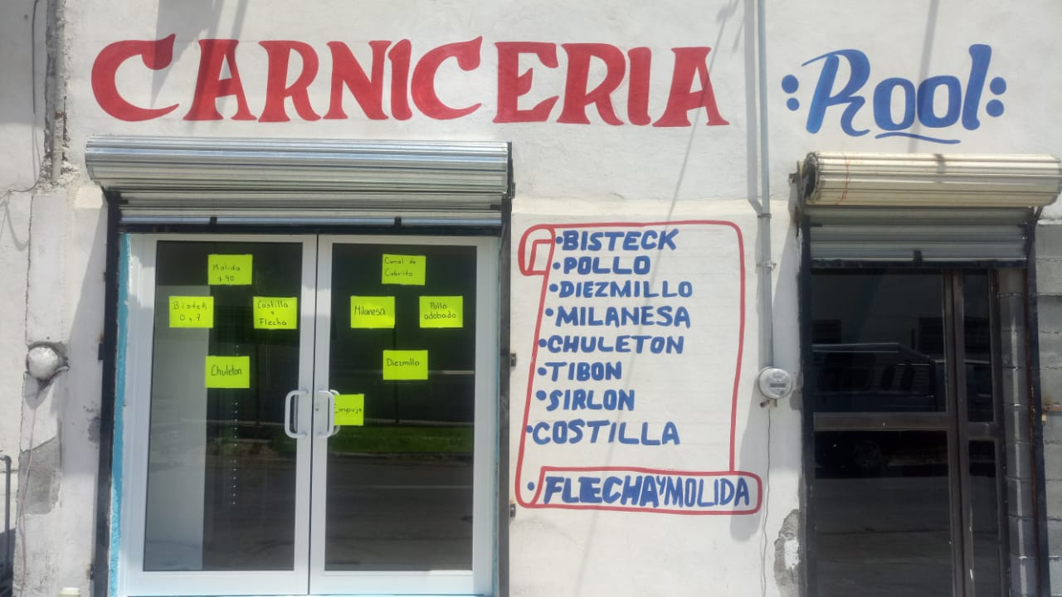

**Ilustración 1-Negocio local**

**PROPUESTA**

En la actualidad es indispensable tener un ordenador o un teléfono móvil, ya sea una empresa pequeña (refiriéndonos a tienda pequeñas o compañías que están en pleno crecimiento) así como en grandes empresas (ya sean empresas que revolucionan la historia o empresas ya establecidas y registradas con su funcionalidad a más del 90%). Es por eso que las empresas han tenido que adaptarse, en mayor o menor medida, a la era digital que estamos viviendo.

Al desarrollar un inventario se diseñará desde cero, dependiendo las necesidades del cliente y observando, analizando y estando en el lugar, para poder obtener una mejor visión de lo que al cliente le gustaría.

Del mismo modo se aconsejará y se mostraran progresos y cambios durante el proceso del mismo. De esta manera se podrán obtener buenos resultados y la satisfacción del cliente o empresa.

* Se planea desarrollar un inventario eficaz y sencillo proporcionando la calidad y satisfacción que el cliente necesita
* Mejorar la calidad de servicio y relaciones con el cliente
* Proporcionarle al cliente los avances y cambios que se desean antes de tener por finalizado el programa deseado
* Terminar en un mutuo acuerdo para la mejora continua y el desarrollo del inventario
* Se utilizará alguno de los programas de Herramientas Ofimáticas como EXCEL o ACCESS

**INTRODUCCION**

Los sistemas computacionales se encuentran en una constante mejora con el objetivo de alcanzar una eficiente y confiable automatización de los procesos que se realizan dentro de las empresas de forma diaria, aumentando la producción y rendimiento de la misma en gran medida.

De este modo, la presente propuesta, nace con el objetivo de implementar un inventario capaz de satisfacer las necesidades del cliente o la empresa privada o pública, que permita el control de los procesos correspondientes.

La funcionalidad básica de este inventario radica en el uso adecuado y de fácil utilización, por lo cual se ha decidido realizar un inventario completo de las necesidades de la empresa, pero al mismo tiempo fácil de utilizar para las personas mayores.

En el cual se podrán basar y ayudar para aplicarlo de una manera más sencilla, pero de la misma manera completo en su desarrollo

**JUSTIFICACION**

Con la llegada de los sistemas computacionales se ha producido un punto de inflexión en la historia, ya que supone un crecimiento de la economía y una mejora del bienestar de la sociedad. Esta revolución digital esta y seguirá cambiando la estructura organizacional de las empresas.

En cualquier organización, los inventarios añaden una flexibilidad a la operación que de otra manera no existiría. En la creciente demanda de los materiales en la industria mantener un stock apropiado es de vital importancia dado a que de ello depende el mantener una venta o cubrir una demanda que el cliente final solicita.

Es por ello que en las empresas mantienen un mejor control en la cuestión de manejo de los inventarios, con el fin de evitar un exceso en las compras o mantener márgenes bajos de mercancías. A través de un mejor control de los niveles de stock es posible disminuir perdidas en el inventario de los productos, así como también evitar llegar a un exceso de productos que no es necesario según los planes de comercialización

**OBJETIVO**

Desarrollar un inventario eficaz y sencillo, para facilitar el manejo y uso de los registros utilizados por la empresa.

* Proporcionar los datos correspondientes solicitados por la empresa
* Verificar que los datos sean correctamente establecidos
* Identificar los errores y fallas de los mismos datos
* Facilitar el manejo del inventario
* Crear una ejecución segura facilitando la búsqueda de productos
* Recibir consejos para una mejora continua
* Investigaciones para una mejor calidad en el inventario
* Mejor comunicación con los clientes o empresa
* Mostrar avances para correcciones o mejoras
* Satisfacer al cliente y aconsejar para mostrar los mejores resultados posibles.

**ANTECEDENTES**

El negocio local al que se está realizando el inventario, se dedica a la venta de productos alimenticios comerciales tales como:

* Cereales
* Carnes
* Huevos y legumbres
* Leche y derivados
* Grasas y aceites
* Aguas

Se tiene la necesidad de hacer un programa para inventario, para así obtener una mayor información, en la cual actualmente se registran diferentes productos como anteriormente vistos, así mismo obtener una mejora en el negocio e implementar un mejor registro de los productos, para ayuda y obtener una mejor calidad para satisfacer la necesidad de los clientes

**MARCO TEORICO**

En este apartado se describen las herramientas de software necesarias para el desarrollo de la aplicación que se utilizo para la utilidad de los clientes.

El marco teórico, también llamado marco de referencia, es el soporte teórico, contextual o legal de los conceptos que se utilizaron para el planteamiento del problema en la investigación.

Con esta recopilación de información, también se intenta demostrar cual es el aporte novedoso que el proyecto de investigación va a hacer en su área de conocimiento respectiva.

INVENTARIO

El inventario físico es el conteo manual de todas las existencias de una empresa esto considerando los insumos, productos en proceso, bienes finales, activo fijo, entre otros.

Es decir, efectuar un inventario físico es similar a organizar un censo sobre la población de un país. Ambos además tienen como objetivo servir la base para la toma de decisiones.

Cabe recordar que el inventario físico forma parte de la gestión de inventarios, este conlleva a algunos puntos importantes:

* Permite verificar que lo anotado en los registros contables efectivamente exista
* Confirma la rotación de los productos, que es la rapidez con la que se venden o circulan los bienes
* Revela las perdidas por productos en mal estado, lo que particularmente es importante

De ese mismo modo el inventario tiene un proceso que implica diversas tareas:

* Informar e involucrar a los empleados
* Determinar la fecha o días programados para el conteo, buscando en lo posible que sean temporadas de poca actividad de la empresa
* Detallar las características de todos los bienes, principalmente su categoría y su medida
* Colocar los productos de acuerdo al sistema de surtido. De esta manera los artículos podrán movilizarse más rápidamente

El inventario físico se valora en función a su coste, es decir al precio de adquisición en el caso de insumos, para los productos finales y en el proceso se utiliza cualquiera de los siguientes métodos:

* MODELO DE VALORACION FIFO

El valor del bien se estima tomando en cuenta que la materia prima utilizada primero es la más antigua del almacén.

* MODELO DE VALORACION LIFO:

Es lo contrario al caso anterior. Esta vez los insumos comprados mas recientemente son aquellos que se utilizan para fabricar mercancía.

* PRECIO MEDIO PONDERADO PMP:

Se calcula una medida entre el valor de la materia prima registrada al inicio del proceso de producción y la de aquella que fue entrando mientras se elaboraba el bien final.

De esta manera el inventario realizado a la empresa pedida por los clientes, se considera está basado más principalmente el modelo de valoración de FIFO, ya que se suelen utilizar primero tomando en cuenta la materia prima más antigua del almacén.

De este modo, el inventario se realizó para una mayor facilidad en la aplicación de EXCEL ya que el cliente pedía que fuera un inventario simple y fácil de utilizar y que contara con los medios y procesos pedidos por ellos mismos, al cual se realizo una encuesta con la cual se verá más adelante en el plan de trabajo y su diseño, así como imágenes mostradas para ver el proceso del inventario y resultado final.

**PLAN DE TRABAJO**

**DISEÑO**

Muestra del diseño y cuerpo del proyecto, según lo basado o lo pedido por el cliente.

De este modo podemos poner una muestra sobre un diagrama como ejemplo de los tiempos en que se podría tardar el proyecto, de la misma manera se mostrarán algunas imágenes en las cuales se podrán observar los productos o ventas del negocio local.

Se integrarán imágenes del diseño echo en alguna de las aplicaciones de Excel o Access ya dichas anteriormente.

De este mismo modo podemos dar a conocer como se desarrolló el proyecto sobre un negocio local y el diseño especifico de lo que pidió el cliente, se podrá observar una entrevista echa con anterioridad al mismo, para dar a conocer sobre su experiencia y su opinión acerca de un inventario físico, para poder obtener una mejor vista de lo que se ha establecido según las necesidades del cliente

**DIAGRAMA DE GANTT**

El diagrama de Gantt es una herramienta de gestión de proyectos en la que se recoge la planificación de un proyecto. Normalmente tiene dos secciones, en la izquierda se incluye una lista de tareas y en la parte derecha, un cronograma con barras que representan el trabajo, en estos también se puede incluir las fechas de inicio y finalización.

A continuación, se puede llegar a observar la planificación para el chequeo y finalización de nuestro proyecto , de ese mismo modo se muestran las tareas que se estarán realizando en su debido momento para así poder finalizar correctamente como es debido según su fecha estimada o su tiempo límite establecido, de este mismo modo nos podemos dar una representación más general para visualizar el estado del inventario de una manera más formalmente y más establecida según los requerimientos vistos o pedidos por el cliente.

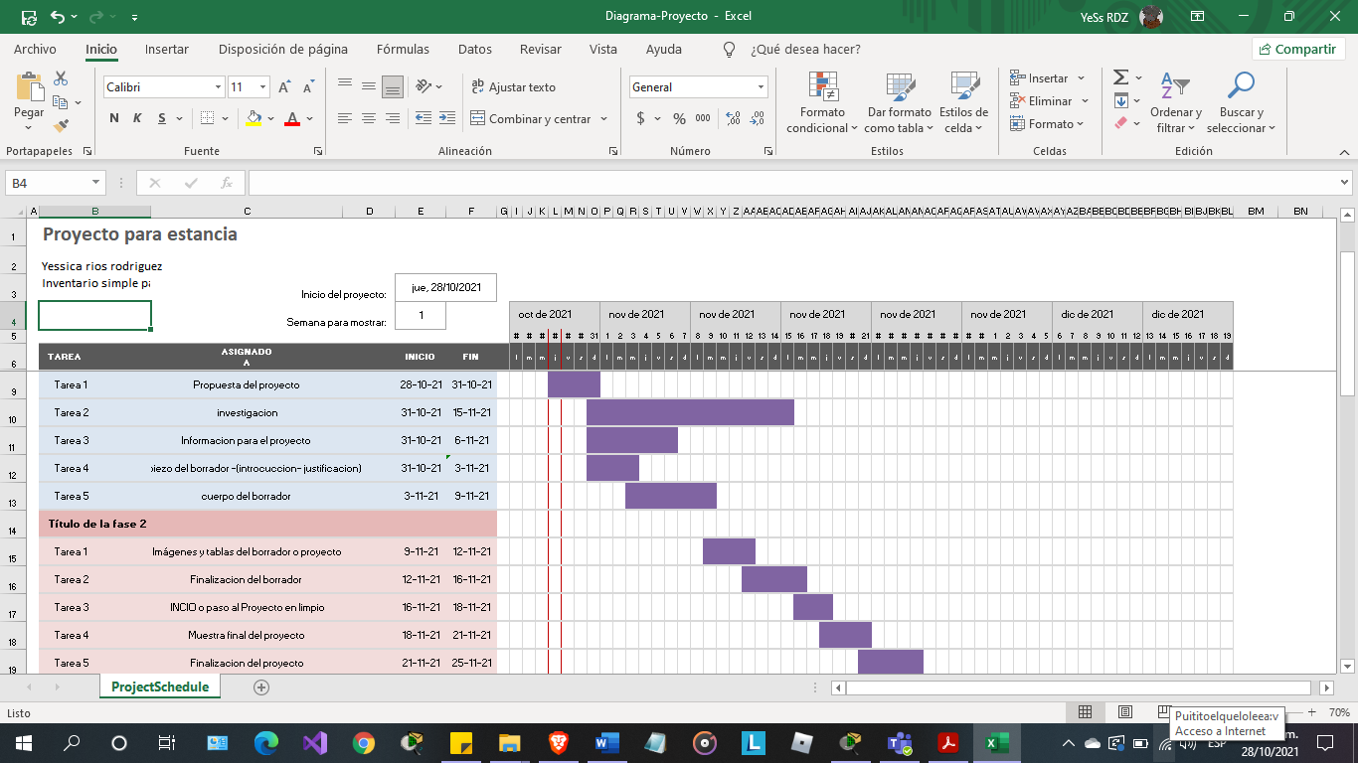

Ilustración 2-DIAGRAMA DE GANTT /ESTABLECIDO